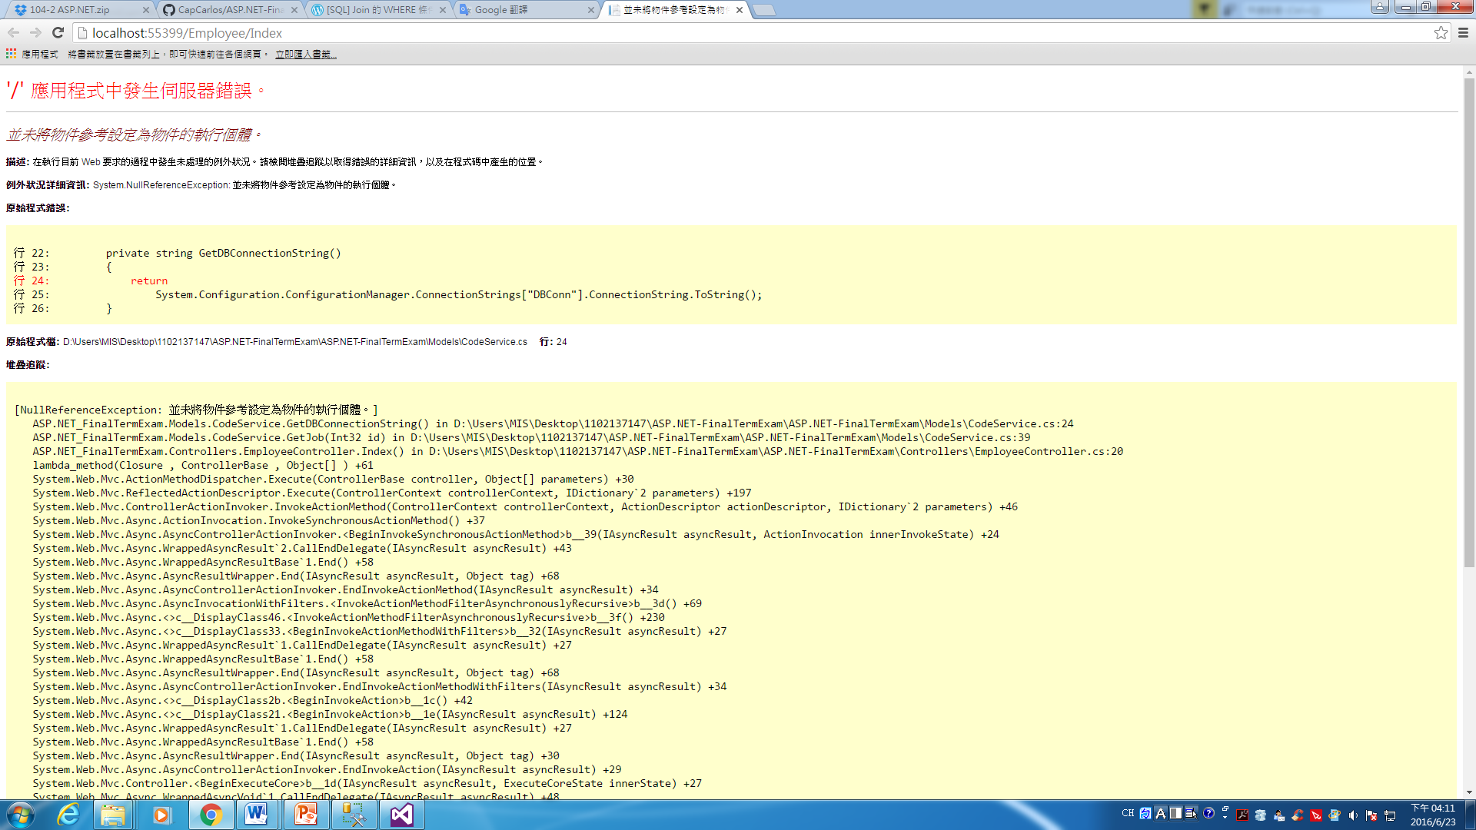

已做完查詢部分，但無法正確執行

已做完新增的EmployeeSerive部分

四資三甲 1102137147 戴廷瑜